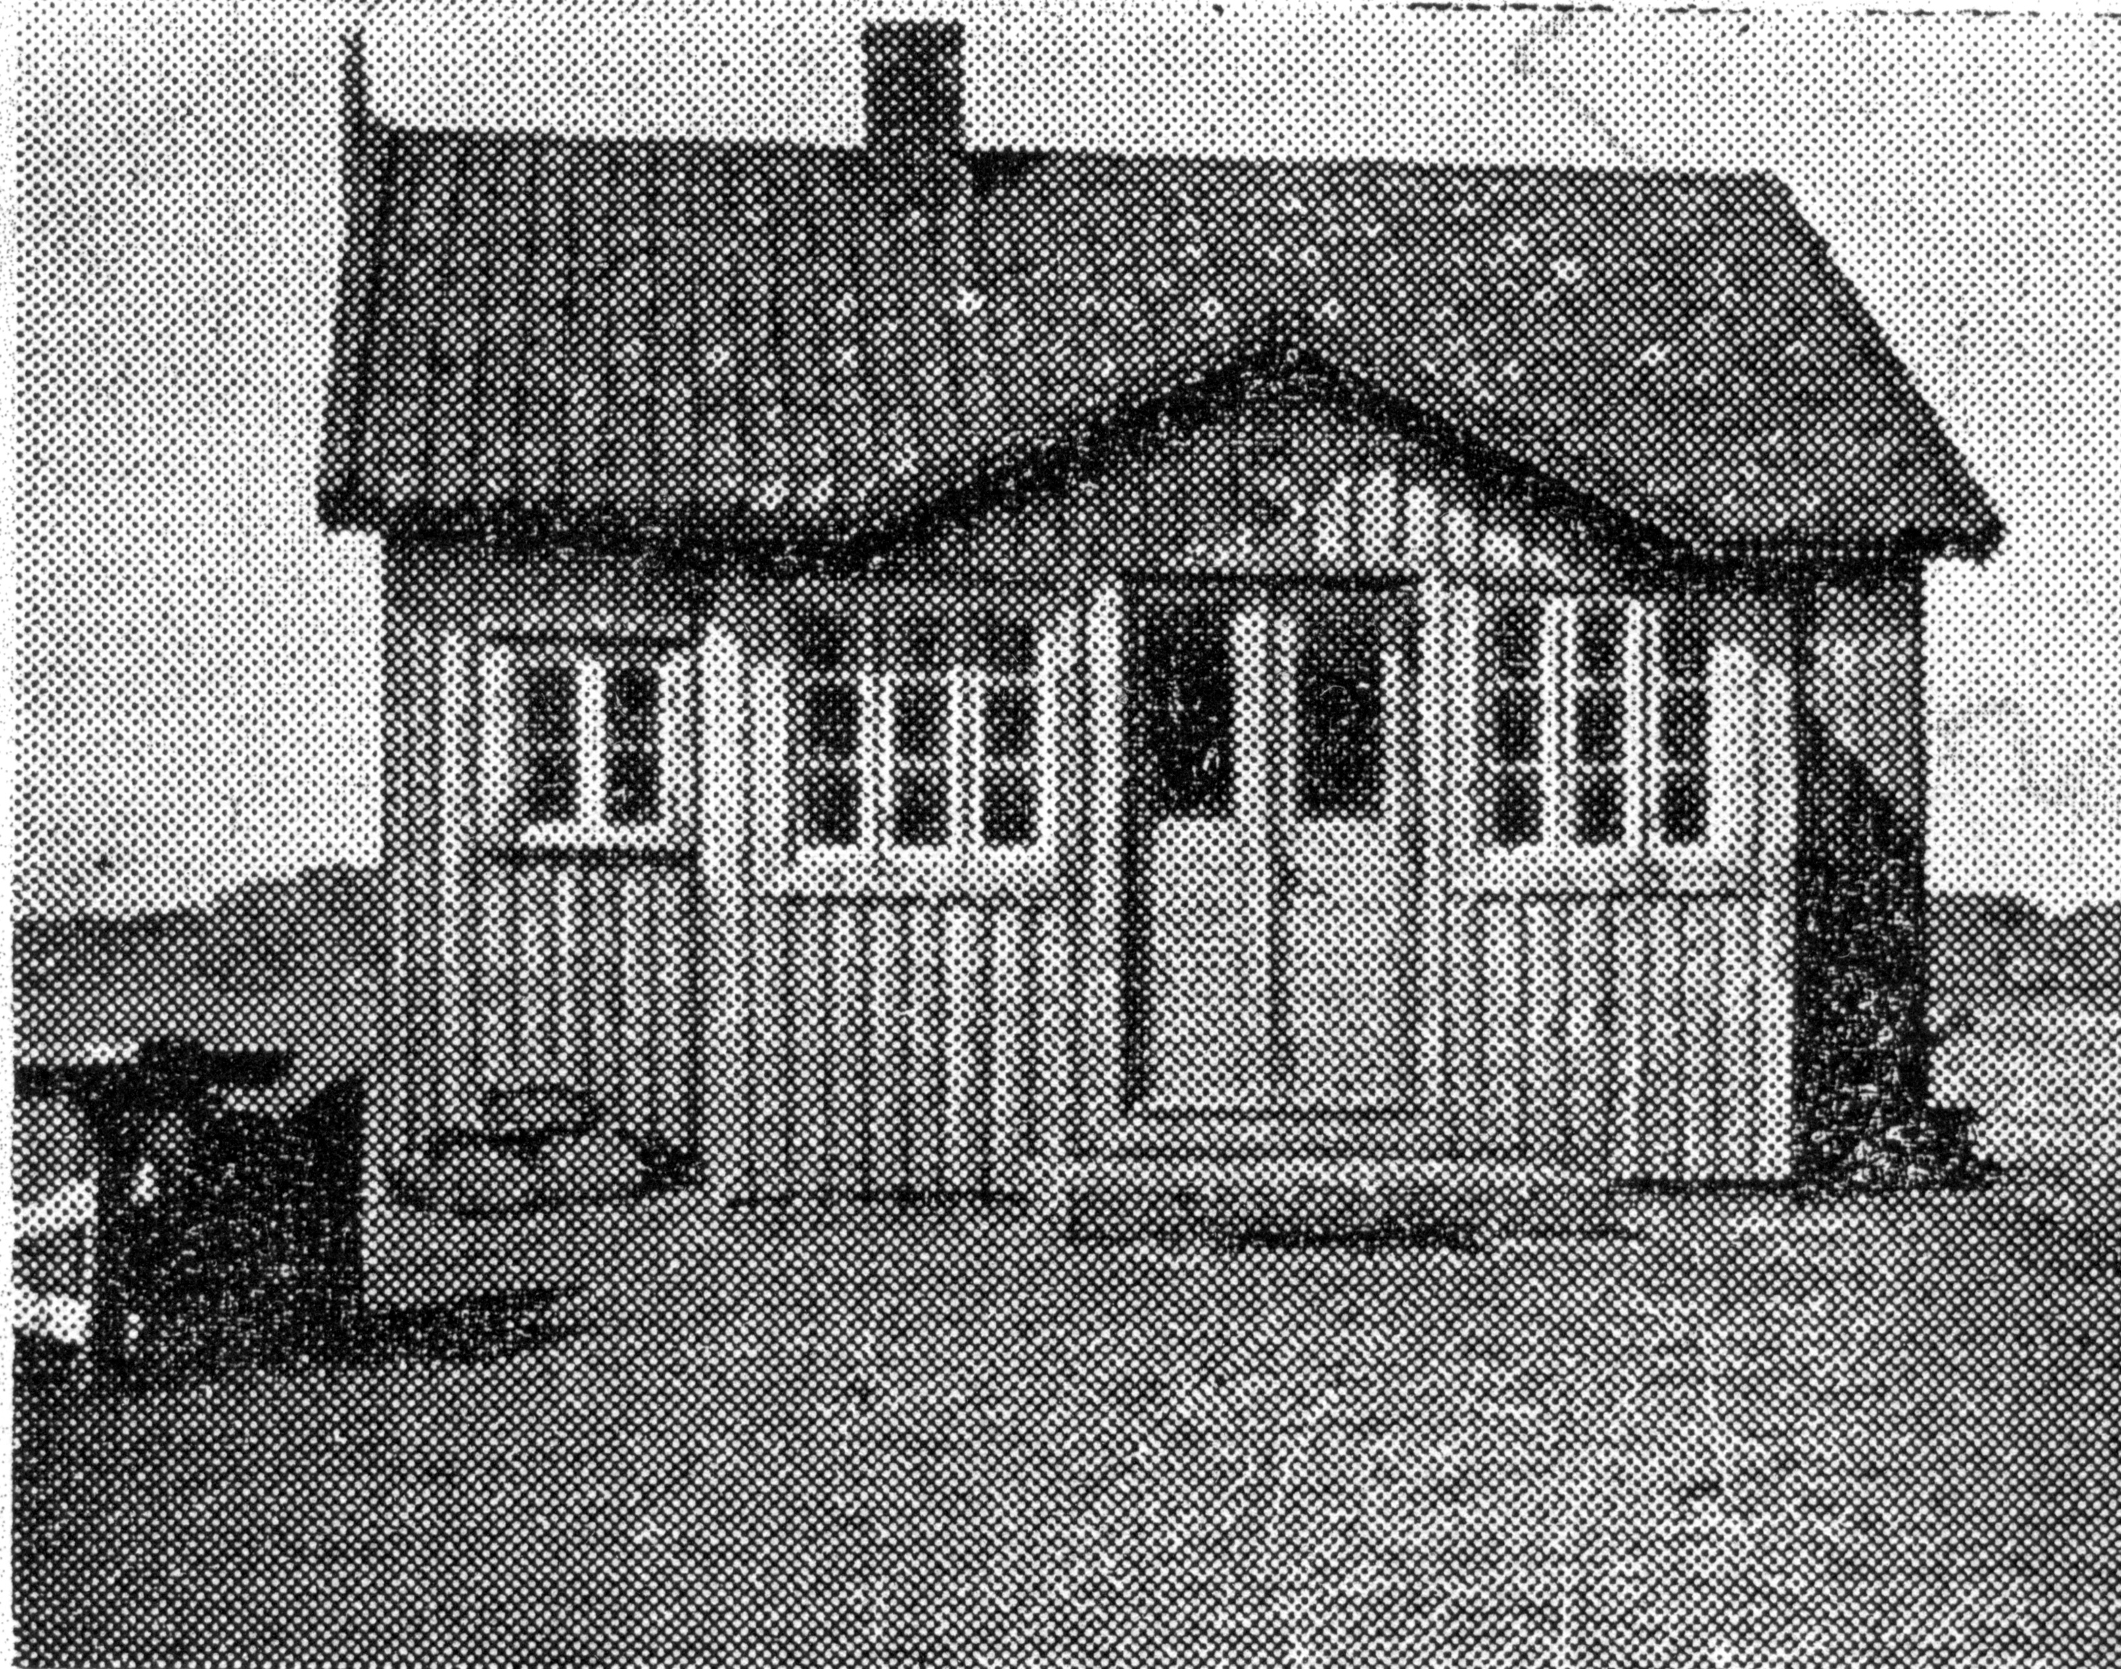
MÅNADSMÖTE
BADHUSET
ONSDAG DEN 5/11 2025 kl. 17.00.

”BADHUSET 100 ÅR!”
VI FIRAR OCH SER ETT BILDSPEL
OM HUSET OCH LJUS!
KAFFE OCH TÅRTA!
LOTTERI PÅ SKÄNKTA PAKET.

VÄLKOMMEN!
SYFÖRENINGEN LJUS, ULEBERGSHAMN
www.syforeningenljus.se
MÅNADSMÖTE 1:A ONSDAGEN I MÅNADEN FEB. – MAJ O SEP. – DEC.
BADHUSET KAN HYRAS - PLATS FÖR 40 PERSONER.

